FAX 03-3261-2204 （又は電子メールでpress@jsae.or.jp）
公益社団法人自動車技術会 島田 行

■ ご回答期限：2019年8月4日（日）

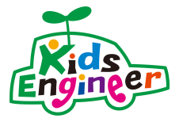
キッズエンジニア2019 取材申込書
会期：2019年8月7日（水）~8日（木）

ご来場日 | □８月７日（水） □８月８日（木）
ご芳名
ご所属
ご媒体名
電話番号
E-mail

2019年 月 日

